云组态第三方定制单页面开发规范及工具使用说明

目录

云组态第三方定制单页面开发规范及工具使用说明 1

一、 定制单页面开发用框架说明 2

1、 主要文件结构说明 2

2、 开发规范及使用说明 2

2.1开发框架使用说明 2

2.2公共方法使用说明 3

2.3 页面间的状态传递 3

2.4 页面的生命周期 4

2.5 页面尺寸适配 4

2.6 页面样式的规约及其它 5

二、 打包工具使用说明 7

1、 主要文件结构说明 7

2、 使用说明 7

三、 定制化单页面上传至云组态 9

1、 打开云组态，在左侧页面栏目内点击右键，选择上传页面选项， 9

2、 输入页面信息，并且上传 10

3、 在新建菜单时，可选择其中页面来源为：其他页面 11

4、 选择对了页面类型之后，选对应关联页面即可 11

# 定制单页面开发用框架说明

## 主要文件结构说明

开发框架

└───src

│ │ item

│ │ └─── ...

│ │ config.json

│ │ views

│ │ └─── home.Vue

│ │ ...

│ ...

src->item：用于存放用户自行开发的页面文件夹；

src->config.json：项目菜单配置文件；

src->views->home.vue：项目主页面，用户开发的页面需要在这里进行使用；

## 开发规范及使用说明

### 2.1开发框架使用说明

当前开发框架仅供开发预览效果用，为实际云组态框架的删减定制版本。如果遇到方法不支持或者效果不显示的情况，请反馈给云组态团队，我们会同步最新开发框架给您。

1）、第一次使用需安装相关依赖文件，安装一次后可不再执行此步骤。

使用终端在开发框架文件根目录执行命令“npm install”，等待安装完成后即可；

2）、使用终端在开发框架文件根目录执行命令“npm run dev”即可开始运行该项目；

3）、页面开发完成后可通过提供的打包工具将起打包为一个js文件，具体操作请查看下方 【二，打包工具使用说明。】

### 2.2公共方法使用说明

在vue项目中，通过this.$store.state.$chint可调用云组态中的公共方法，公共方法说明如下：

1）、request ({ url, methods, params, headers })：公共http请求方法，url需要为完整地址，该方法会自动判断用户及权限相关问题，无需额外处理。

2）、getCurrentPageConfig(): 公共获取当前页面配置信息

3）、getCurrentPageID():公共获取当前页面ID

4）、routerPush(pageName):公共路由跳转方法，传入参数为”页面名称”，如有二级菜单，则参数为“一级菜单名称/二级菜单名称”

### 2.3 页面间的状态传递

框架会提供一个公共的基于vuex的状态

同一业务下的页面间状态传递，应该使用私有的状态传递方法，比如约定某个键值对，存入sessionStorage或者 全局变量中。

### 2.4 页面的生命周期

1）页面第一次加载（生成）时：

系统自动调用页面内的pageCreated() 方法

2) 页面每次显示为当前路由时：

系统自动调用页面内的pageLoaded() 方法

3）页面每次离开当前路由（隐藏）时：

系统自动调用页面内的pageLeft()方法

4）页面可以有普通vue组件的声明周期，但请注意，若有需在created阶段axios的请求操作请放在mounted阶段。或者，我们建议放在页面内的pageCreated（）阶段

### 2.5 页面尺寸适配

1）、由于定制页面无法在编辑态选择固定分辨率进行编辑，通常情况下，请按照各自页面需求，选择在class为“dragDiv”的div中写入页面组件，页面组件内最大包裹div的css应撑满dragDiv的100%，运行时页面会根据各自页面选项设置进行适配。

2）、对于特殊的需求，可以在pageCreated（）生命周期内使用getCurrentPageConfig（）方法获取当前页面选项等配置。请在页面里，针对对应尺寸范围或者适配类型，预置好对应样式。根据对应页面选项进行调用切换

### 2.6 页面样式的规约及其它

1）、在src->item文件夹下可自行创建页面文件，每个页面的样式需要包裹在该页面最外层的class内，否则会造成全局样式污染；

2）、在src->config.json文件中的“routeConfig.routes”下可配置项目菜单，该配置仅在开发框架中需要进行配置，实际运行框架中该配置由数据自动生成，具体配置如下：

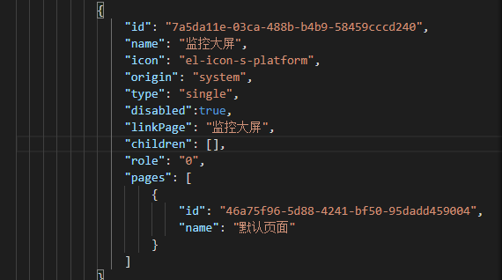

其中ID配置项可在保证不重复的情况下随意填写；

3）、在src->views->home.vue文件中引用自行开发的页面文件，并将页面以组件的形式注册到当前页面中，如下：

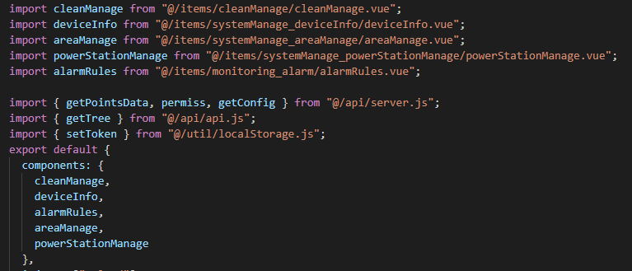

在class为“dragDiv”的div中写入页面组件，并通过判断“linkId”实现页面的切换，“linkId”与在“src->config.json”配置的“linkPage”相同：

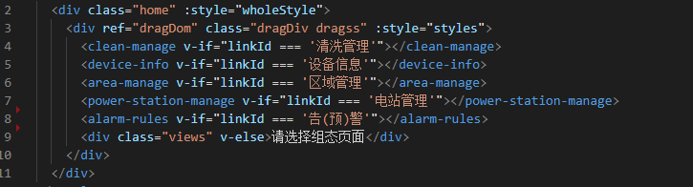

# 打包工具使用说明

## 主要文件结构说明

打包工具

│ README.md

│ webpack.pro.js

│

└───src

│ │ index.vue

│ │ ...

│

└───dist

│ bundle.js

webpack.pro.js：打包配置文件

src->index.vue：打包入口文件，其他依赖文件也一并放入src中

dist-> bundle.js：打包成功后生成的打包文件

## 使用说明

1）、第一次使用需安装相关依赖文件，安装一次后可不再执行此步骤。

使用终端在打包工具文件根目录执行命令“npm install”，等待安装完成后即可；

2）、将需要打包为单页面的vue文件及其相关依赖文件放入src文件夹下，并将入口文件名修改为index.vue：

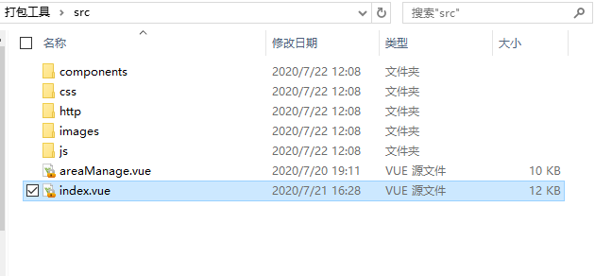

3）、使用终端在打包工具文件根目录执行命令“npm run build”后开始进行打包，看到如下界面则打包成功：

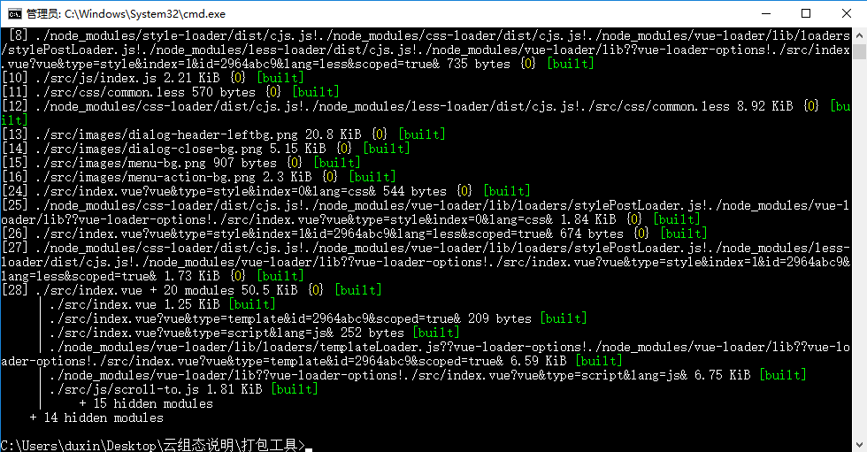

4）、在打包工具文件夹下的dist文件夹中，我们能看到生成了bundle.js文件，这就是我们最终需要的打包文件。

# 定制化单页面上传至云组态

## 打开云组态，在左侧页面栏目内点击右键，选择上传页面选项，

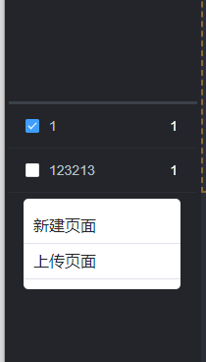

## 输入页面信息，并且上传

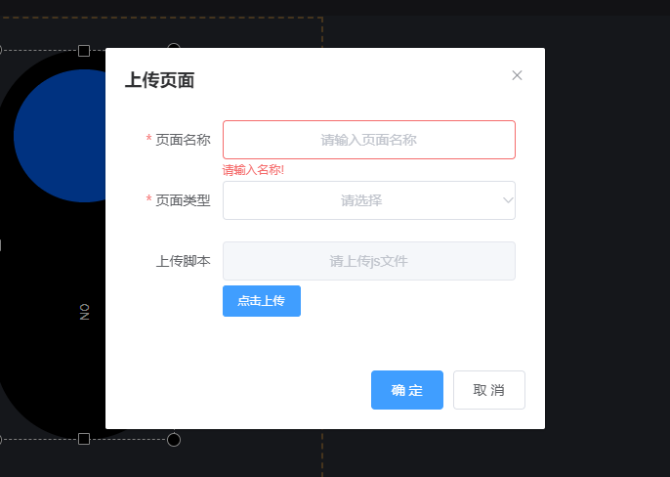

## 在新建菜单时，可选择其中页面来源为：其他页面

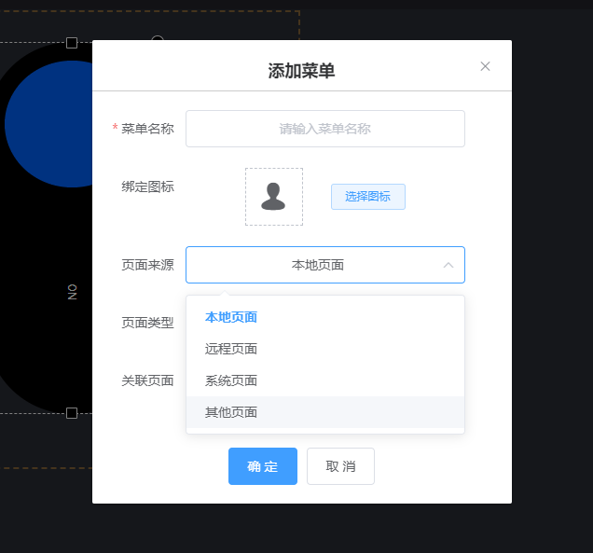

## 选择对了页面类型之后，选对应关联页面即可

